**传说干什么？**

**专注健康安全的购物APP**

传说全球甄选安全健康的快消产品，找到产品源头，与商家达成合作，直供用户。传说在保证产品品质的同时，帮助商家省掉中间环节，降低营销成本。

**低成本、零风险的创业平台**

传说是一个大众参与轻松创业的平台，将个人的碎片时间充分利用，通过分享实现价值。

用户帮助商家进行口碑宣传，快速获得销量，商家将广告费返还用户，用户实现轻松收益。

你购买产品后，将优质的产品体验分享给6位好友，好友下载注册APP后，购买产品，你将获得多项收益。同时，你好友推荐的好友购买产品后，你同样会获得被动收入，最多可获得33万多人的关联收益。

传说让创业不在艰难，快乐分享，重复收益，每天递增，一劳永逸，真正做到消费致富。

**带着社会责任与使命的企业**

传说建立商家与用户的管道，构建个人与商家的、个人与个人之间的链接，提升企业经济，帮助大众创业，提升整个社会经济运作效率，实现全民健康消费、共同创富的宏伟目标。

**四大收益 轻松赚**

**一、直推收益**

当你用自己的编码推荐朋友下载APP并注册的会员在传说商城购买产品可获得现金奖励（每个商品奖励额度不等）。

规则：

1、只要你在当月内购买该商品就能享受该商品的当月及期限内的直推奖励。

2、当月未购买该商品，不能享受当月的直推奖励，并作废。

举例：

小王推荐小张下载注册了传说APP，小张购买了一瓶99元的国粹酒，小王将直接获得10元收益，小王每推荐一位购买，即可获得10元奖励，不限推荐人数。

**二、关联收益**

你只需推荐6人注册传说，根据队列规则，你最多可享受队列里33.5922万人消费的推广收益。

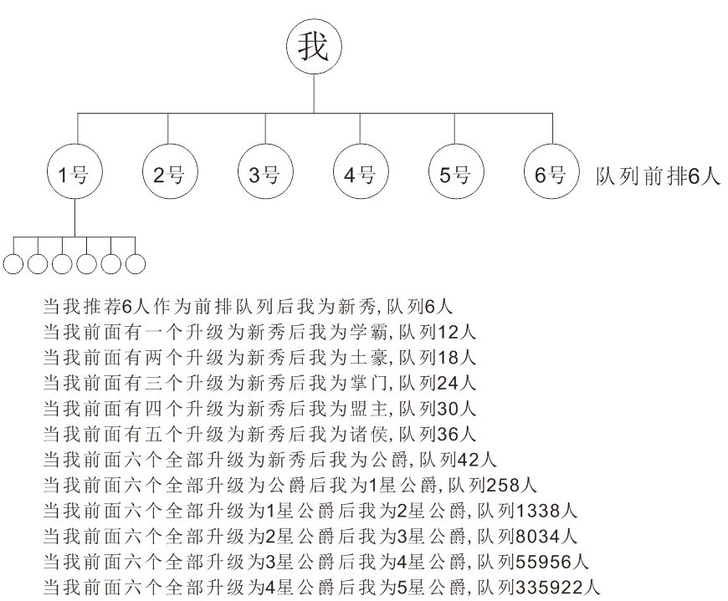

规则：

1. 传说商城每个产品，商家会提出利润的一部分，用于队列推广收益的分配。
2. 只要你在当月内购买某一类别商品就能享受该类别商品的队列推广收益。

举例：

小王购买了一瓶国粹酒，小王就能获得自己队列里国粹酒的关联收益，国粹酒拿7元用于推广收益分配，队列每层可分得1元，小王的队列里有10万人，其中5万人购买了国粹酒，小王即可获得国粹酒5万元的推广收益。根据七层关联，小王队列人数最多能达到33.5922万人数，以国粹酒为例，小王的收益最高能达到33.5922万。（注：这只是传说商城某一类别产品的推广收益，每个会员都有N个类别的产品的关联收益）

1. **周分红收益**

购买该类别产品成为品牌代言人，享受该类别产品每周一的周分红奖励。

规则：

1. 参与周分红必须要购买（代言）产品，才能享受周分红。
2. 会员购买（代言）产品占位，以购买时间先后排序，由左至右，系统自动排序，占位越前分红越早。

3、每个类别产品必须在代言周期内才能享受周分红，在代言周期内续购产品，代言周期自动延长。举例：A产品代言周期为30天，你在8月1日首次购买（代言）A产品，当你在8月15日再次购买该产品，你的代言周期自动延长至45天。

4、会员每推荐一位购买，享受一层推广收益.......推荐六位购买，享受六层推广收益。

举例：国粹酒拿出1元参与周分红。

小王推荐1人购买，享受一层共6人的推广分红收益，每周可获得0.5元收益

小王推荐2人购买，享受二层共42人的推广分红收益，每周可获得2.72元收益

小王推荐3人购买，享受三层共258人的推广分红收益，每周可获得18.26元收益

小王推荐4人购买，享受四层共1554人的推广分红收益，每周可获得124.52元收益

小王推荐5人购买，享受五层共9330人的推广分红收益，每周可获得839.9元收益

小王推荐6人购买，享受六层共55956人的推广分红收益，每周可获得5598.8元收益

（注：以上举例是传说商城某一类别产品的周分红，每个会员都可以代言N个类别产品，并享受周分红收益。）

1. **看广告收益**

看平台福利广告，获取主动收益和被动收益。

规则：

1. 当你购买（代言），即可看福利广告，获取主动广告费收益。
2. 当你六层关联会员购买（代言）后看福利广告，你可获得被动收益。

**三、我该怎么办做？**

**只需三步 轻松收益**

组建自己的队列，用自己的邀请码邀请6个好友下载APP并注册为会员，成为之间的队列的前面会员。

帮助自己队列前排的6人，组建自己的队列。

购买（代言）产品，参与四大收益。